О Б Щ И Н А „Р О Д О П И“ – О Б Л А С Т П Л О В Д И В
ПЛОВДИВ 4000, УЛ. СОФРОНИЙ ВРАЧАНСКИ № 1А, ТЕЛ. 032/604-109
www.rodopi-bg.org ; e-mail:obshtina@rodopi.bg
Приложение № 5 към чл. 4, ал. 1
Наредбата за условията и реда за извършване на оценка на въздействието върху околната среда (Наредба за ОВОС)
(Ново - ДВ, бр. 12 от 2016 г., в сила от 12.02.2016 г., изм. и доп. - ДВ, бр. 3 от 2018 г., изм. - ДВ, бр. 31 от 2019 г., в сила от 12.04.2019 г., доп. - ДВ, бр. 67 от 2019 г., в сила от 28.08.2019 г.)

ДО
ДИРЕКТОРА НА РИОСВ
ПЛОВДИВ
ГР. ПЛОВДИВ
По ел. обмен

УВЕДОМЛЕНИЕ
за инвестиционно предложение

от Павел Михайлов – Кмет на Община „Родопи“
гр. Пловдив, ул. „Софроний Врачански“ № 1а ; 032/604-100
(име, адрес и телефон за контакт)
гр. Пловдив, ул. „Софроний Врачански“ № 1а
(седалище)
Пълен пощенски адрес: гр. Пловдив, ул. „Софроний Врачански“ № 1а

УВАЖАЕМИ Г-Н ДИРЕКТОР,
Уведомяваме Ви, че Община „Родопи“, гр. Пловдив, ул. „Софроний Врачански“ № 1а ще кандидатства с проектно предложение с наименование: Благоустрояване и реконструкция на парково пространство в УПИ ХVI-916 oзеленяване, ПИ 59032.27.70 и УПИ ХV-916 паркинг и обществено обслужващи дейности, ПИ 59032.27.69, кв.81, по КК на село Първенец, Община "Родопи"

Характеристика на инвестиционното предложение:
1. Резюме на предложението:
Настоящото уведомление е за: „БЛАГОУСТРОЯВАНЕ И РЕКОНСТРУКЦИЯ НА ПАРКОВО ПРОСТРАНСТВО В УПИ ХVI-916 OЗЕЛЕНЯВАНЕ, ПИ 59032.27.70 И УПИ ХV-916 ПАРКИНГ И ОБЩЕСТВЕНО ОБСЛУЖВАЩИ ДЕЙНОСТИ, ПИ 59032.27.69, КВ.81, ПО КК НА СЕЛО ПЪРВЕНЕЦ, ОБЩИНА "РОДОПИ"
посочва се характерът на инвестиционното предложение, в т.ч. дали е за ново инвестиционно предложение и/или за разширение или изменение на производствената дейност съгласно приложение № 1 или приложение № 2 към Закона за опазване на околната среда (ЗООС)

2. Описание на основните процеси, капацитет, обща използвана площ; необходимост от други свързани с основния предмет спомагателни или поддържащи дейности, в т.ч. ползване на съществуваща или необходимост от изграждане на нова техническа инфраструктура (пътища/улици, газопровод, електропроводи и др.), предвидени изкопни работи, предполагаема дълбочина на изкопите, ползване на взрив:
Цел на проектното предложение - предвижда се да се извърши реконструкция и благоустрояване на парково пространство в село Първенец, изразяващо се в следните дейности:
• изготвяне на технически проект за реконструкция и благоустрояване на парково пространство, обхващащо територията на УПИ ХVI-916 oзеленяване, ПИ 59032.27.70 и УПИ ХV-916 паркинг и обществено обслужващи дейности, ПИ 59032.27.69, кв.81;
• обособяване на два входа към парка с контролиран достъп;
• проектиране на паркинг в УПИ ХV-916 паркинг и обществено обслужващи дейности, ПИ 59032.27.69;
• обновяване на озеленяването, изследване на съществуващото положение, и план за запазване на съществуващата растителност;
• проектиране на подпорни стени /където е необходимо/, пешеходни алеи (с усилена алейна настилка където е необходимо), парково обзавеждане /пейки, перголи, кошчета за отпадъци/, парково осветление, видеонаблюдение, поливна система от собствен водоизточник;
• оформяне на места за сядане и кътове за отдих и пикник, подходящо оформени с места за палене на огън, паркови чешми;
• ще се предвиди детска площадка, фитнес площадка и игрище за футбол;
• ще се обособи зона за провеждане на социални мероприятия;
• ще се проектират обществени тоалетни, сграда за обслужване и поддържане на парка, за съхранение на инвентар и битови помещения; сграда за охрана;
• ще се предвиди изкуствена декоративна водна площ;

Обекта е IV-та категория , съгласно чл.137, ал.1, т.4, буква "г" от ЗУТ и чл.8, ал.4 от Наредба № 1 от 30.07.2003г. за номенклатурата на видовете строежи

3. Връзка с други съществуващи и одобрени с устройствен или друг план дейности в обхвата на въздействие на обекта на инвестиционното предложение, необходимост от издаване на съгласувателни/разрешителни документи по реда на специален закон, орган по одобряване/разрешаване на инвестиционното предложение по реда на специален закон:

Инвестиционното предложение ще се реализира до чертите на населеното място - село Първенец, Община „Родопи“ и представлява съществуващият Лесо-парк на с. Първенец.
Проектът е разработен съгласно нормативните изисквания и отговаря на ЗУТ,

4. Местоположение:
(населено място, община, квартал, поземлен имот, като за линейни обекти се посочват засегнатите общини/райони/кметства, географски координати или правоъгълни проекционни UTM координати в 35 зона в БГС2005, собственост, близост до или засягане на елементи на Националната екологична мрежа (НЕМ), обекти, подлежащи на здравна защита, и територии за опазване на обектите на културното наследство, очаквано трансгранично въздействие, схема на нова или промяна на съществуваща пътна инфраструктура)

Настоящото инвестиционно намерение ще се реализира в УПИ ХVI-916 - oзеленяване, ПИ 59032.27.70 и УПИ ХV-916 паркинг и обществено обслужващи дейности, ПИ 59032.27.69, кв.81

Местонахождение на ПИ 59032.27.69

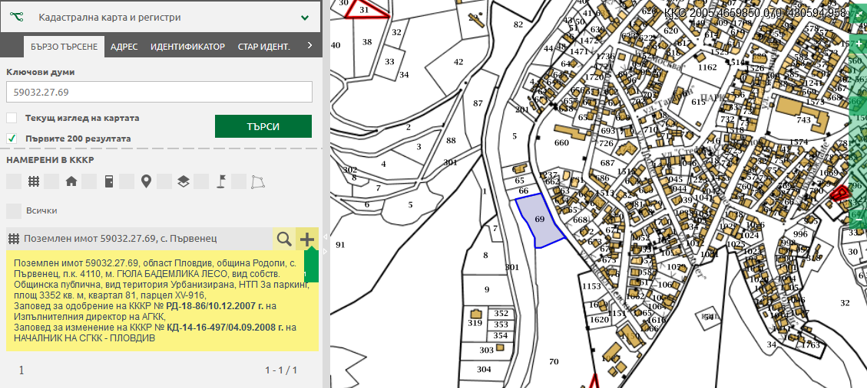

Местонахождение на ПИ 59032.27.70

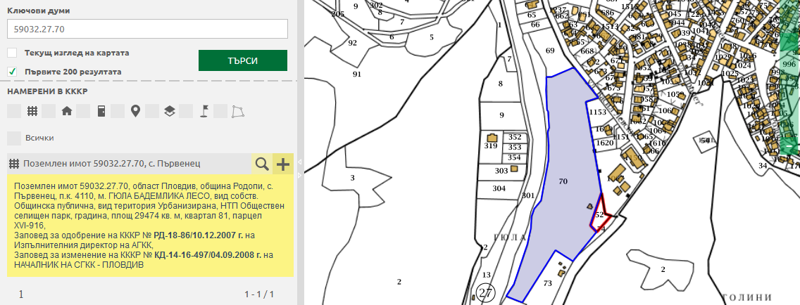

Имотите в които ще се реализира настоящото инвестиционно намерение са общинска собственост.
- Акт за публична общинска собственост №2996/23.01.2009г. вписан №2350/10.02.2009г.
- Скица №15-119201/24.04.2014г., издадена от СГКК – Пловдив;
- Акт за публична общинска собственост №2966/29.10.2008г. вписан №32934/12.11.2008г., акт 170, том 103

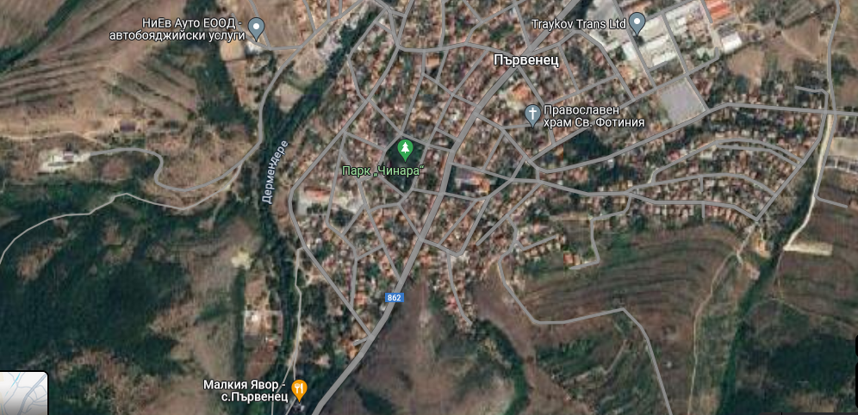

5. Природни ресурси, предвидени за използване по време на строителството и експлоатацията:
(включително предвидено водовземане за питейни, промишлени и други нужди - чрез обществено водоснабдяване (ВиК или друга мрежа) и/или водовземане или ползване на повърхностни води и/или подземни води, необходими количества, съществуващи съоръжения или необходимост от изграждане на нови)
При реализацията на настоящото намерение няма да се използват природни ресурси. Всички необходимите строителни материали ще бъдат доставени от фирмата изпълнител на проекта и закупувани от лицензирани доставчици.

7. Очаквани общи емисии на вредни вещества във въздуха по замърсители:
По време на строителните дейности е възможно само временно замърсяване чрез запрашаване на въздуха през периода на работа на машините и техниката. При правилно изпълнение на предвидените дейности по реализация на строителството няма да възникнат ситуации свързани с отделяне на емисии замърсяващи въздуха и/или подземните води, както и генериране на опасни отпадъци и създаването на дискомфорт на околната среда. Възможно е по време на строителството увеличаване на шумовото въздействие, в резултат от дейността на строителните машини, но това ще бъде краткотрайно и временно и няма да превишава пределно допустимите норми. При спазване изискванията на екологичното законодателство, не се очаква замърсяване или дискомфорт на компонентите на околната среда при реализацията на инвестиционното предложение.

8. Отпадъци, които се очаква да се генерират, и предвиждания за тяхното третиране:
По време на фазата на строителството основният вид отпадъци, които ще се образуват са строителните. Събирането, съхранението, транспортирането и обезвреждането на отпадъците ще се извършва в съответствие с изискванията на Закона за опазване на околната среда и Закона за управление на отпадъците. Строителни отпадъци ще се събират на отделена за целта площадка и ще се предават на лица притежаващи съответните разрешителни документи изискуеми по ЗУО.
При експлоатацията на обекта няма да се генерират отпадъци

9. Отпадъчни води:
(очаквано количество и вид на формираните отпадъчни води по потоци (битови, промишлени и др.), сезонност, предвидени начини за третирането им (пречиствателна станция/съоръжение и др.), отвеждане и заустване в канализационна система/повърхностен воден обект/водоплътна изгребна яма и др.)
При строителството и при експлоатацията на бъдещия обект не се генерират обратни води

10. Опасни химични вещества, които се очаква да бъдат налични на площадката на предприятието/съоръжението:
(в случаите по чл. 99б от ЗООС се представя информация за вида и количеството на опасните вещества, които ще са налични в предприятието/съоръжението съгласно приложение № 1 към Наредбата за предотвратяване на големи аварии и ограничаване на последствията от тях)

При строителството и при експлоатацията на бъдещия обект не се очакват да се образуват опасни химични вещества, които да бъдат налични.

І. Моля да ни информирате за необходимите действия, които трябва да предприемем, по реда на глава шеста от ЗООС.
 Моля на основание чл. 93, ал. 9, т. 1 от ЗООС да се проведе задължителна ОВОС, без да се извършва преценка.
 Моля, на основание чл. 94, ал. 1, т. 9 от ЗООС да се проведе процедура по ОВОС и/или процедурата по чл. 109, ал. 1 или 2 или по чл. 117, ал. 1 или 2 от ЗООС.
ІІ. Друга информация (не е задължително за попълване)
  Моля да бъде допуснато извършването само на ОВОС (в случаите по чл. 91, ал. 2 от ЗООС, когато за инвестиционно предложение, включено в приложение № 1 или в приложение № 2 към ЗООС, се изисква и изготвянето на самостоятелен план или програма по чл. 85, ал. 1 и 2 от ЗООС) поради следните основания (мотиви):
……………………………………………………………………..………………………………...

Прилагам:
1. Документи, доказващи обявяване на инвестиционното предложение на интернет страницата на възложителя, ако има такава, и чрез средствата за масово осведомяване или по друг подходящ начин съгласно изискванията на чл. 95, ал. 1 от ЗООС.
2. Документи, удостоверяващи по реда на специален закон, нормативен или административен акт права за иницииране или кандидатстване за одобряване на инвестиционно предложение.
3. Други документи по преценка на уведомителя:
3.1. допълнителна информация/документация, поясняваща инвестиционното предложение;
3.2. картен материал, схема, снимков материал в подходящ мащаб.
4. Електронен носител - 1 бр.
5.  Желая писмото за определяне на необходимите действия да бъде издадено в електронна форма и изпратено на посочения адрес на електронна поща.
6.  Желая да получавам електронна кореспонденция във връзка с предоставяната услуга на посочения от мен адрес на електронна поща.
7.  Желая писмото за определяне на необходимите действия да бъде получено чрез лицензиран пощенски оператор.

